## АЛЬДЕГИДЫ И КЕТОНЫ С*n*H2*n*O

**ПОЛУЧЕНИЕ**

1. **Окисление спиртов**

(окислители: СuO, кислород, K2Cr2O7/H2SO4)

*первичные спирты+* СuO *альдегиды+Cu*

*вторичные спирты +* СuO *кетоны+Cu*

*первичные спирты+* K2Сr2O7+ H2 SO4*→ альдегиды*

*вторичные спирты +* K2Сr2O7+ H2 SO4*→ кетоны*

1. **Дегидрирование спиртов** (тоже окисление: С-1*→* С+1)

*первичные спирты* *→ альдегиды +H2*

*вторичные спирты → кетоны+H2*



1. **Щелочной гидролиз геминальных дигалогеналканов** -лабораторный способ получения (geminus -двойной, vicinus- соседний)

|  |
| --- |
| R-CCl2 + NaOH (водн.) → альдегид + NaCl  R-CCl2-R1 + NaOH → кетон + NaCl    **А обратно?**    и со спиртом тоже: C2H5OH + PCl5 →C2H5Cl + POCl3 + HCl   1. **Реакция Кучерова** |



1. **Прокаливание солей карбоновых кислот Са и Ва** ( сухая перегонка)



1. **Окисление этилена и пропилена кислородом на катализаторах** -промышленный способ получения

CH2 = CH2 + О2 → этаналь

СН3– CH= CH2 + О2 → ацетон

1. **Оксосинтез** (гидроформилирование, исключительно промышленный метод) – взаимодействие алкенов с СО и Н2 в присуствии катализатора)



1. **Окисление кумола (изопропилбензола)→ ацетон +фенол**

****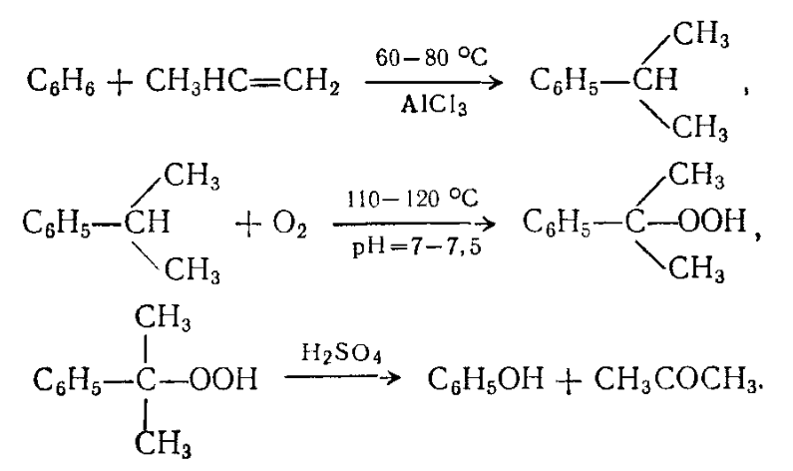

1. **Ацилирование аренов** *(Фриделя-Крафтса)*



1. Формилирование бензола при ↑р *(реакция Геттермана-Коха)*

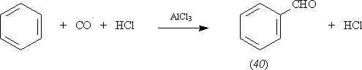

1. Озонолиз бензола

*озонирование бензола и последующее разложение озонида водой приводит к образованию глиоксаля (диальдегид):*

*Бензол* + 2О3 + 3 Н2О→3 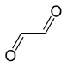 + 3 Н2О2

# ХИМИЧЕСКИЕ СВОЙСТВА

**Присоединение АN**

Реакции присоединения по карбонильной группе (присоединение нуклеофильных реагентов)

* **Воды** - гидратация (только метаналь и этаналь)→ гемдиолы (гидрат формальдегида)

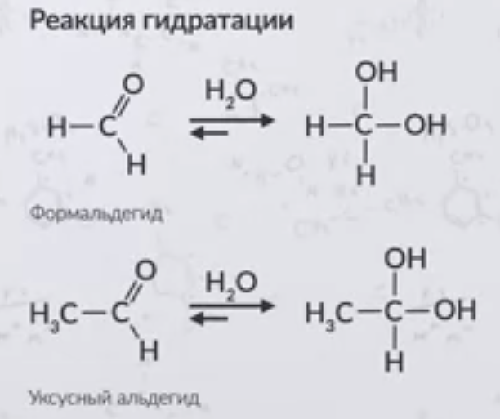

При хранении в растворе полимеризуется в параформ (мутнеет)



* **Синильной кислоты**→ гидроксонитрилы *(получение* α*-оксикислот)*

*Циангидринный (оксинитрильный) синтез*

|  |
| --- |
| *Вспомнить: СН≡СН + HCN → СН2= СН ̶ С≡N акрилонитрил*  (СН2=СН−СООН акриловая кислота) |

* **Спиртов**→ полуацетали

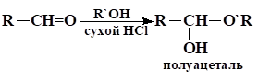

(а реакция *полуацеталь + спирт→ ацеталь* идёт уже по **SN**)

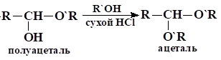

В избытоке спирта:

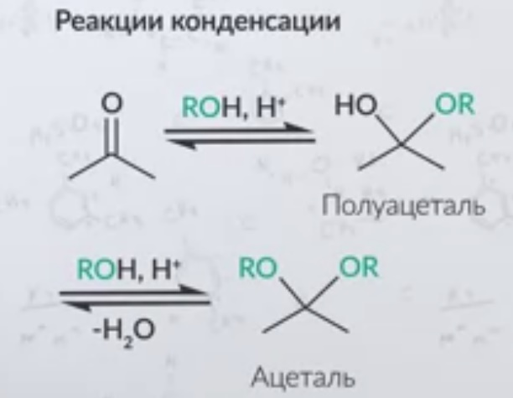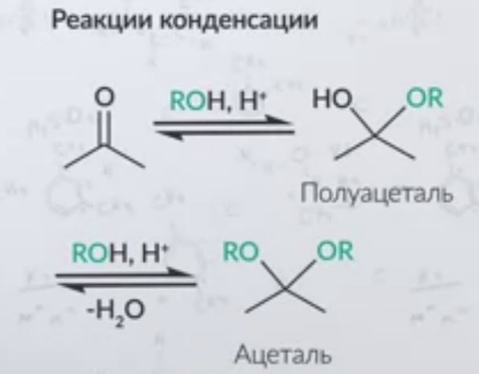



При добавлении раствора кислоты переходят обратно, в альдегид.

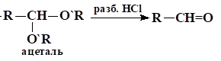

*Ацетали – нерастворимые в воде жидкости приятного, часто фруктового запаха.*

* **Терминальных алкинов**

Н2С=0 + НС≡СН→НС≡С-СН2ОН (спирты ацетиленового ряда)

ацетон + НС≡СН→НС≡С-СОН-(СН3)2 (2-метилбутин-3-ол-2))

*Затем водородом переводят ≡ в = , а дегидратация при нагревании в кислой среде приводит к 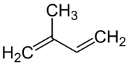 изопрену*

|  |
| --- |
| *Вспомнить:*  *НС≡СН + HCN → акрилонитрил*  *НС≡СН + спирт → этилвиниловый эфир (простой)*  *НС≡СН + карб.к-та → винилацетат (сложный эфир)* |

* **NaHSO3**

*Реакция с концентрированным раствором гидросульфита натрия (качественная реакция на альдегиды и метилкетоны)*

(кач., т.к. осадок)

* **RMgX - реактива Гриньяра**

R–Br + Mg → R–MgBr получение реактива Гриньяра

р-р в диэтиловом эфире

*Действие реактива Гриньяра на соединения, содержащие* ***С=О*** *с последующим гидролизом:*

***-формальдегид→ первичный спирт***



-***альдегид (n≥2) →вторичный спирт***



***- кетон→ третичный спирт***

- ***углекислый газ→ кабоновая кислота*** (на на один «С» длиннее)

* **Поликонденсация** → фенолформальдегидные смолы + nН2О



|  |  |
| --- | --- |
| Картинки по запросу фенолформальдегидные смолы получение | о-гидроксибензиловый спирт |

**Реакции по α -водородному атому**

Водород по соседству с карбонильной группой обладает повышенной активностью

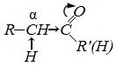

* **α-Галогенирование**



пропаналь→ 2-Хлорпропаналь→ 2,2-Дихлорпропаналь

 хлораль=3хлорэтаналь (изб. галогена)

|  |
| --- |
| Вспомнить:  Хлораль+NaOH → CHCl3 (хлороформ)+ CHOONa(формиат натрия)  Проба ЛЮГОЛЯ = иодоформная (галоформная) реакция - кач. на метилкетоны и этаналь, этанол, изопропанол (или др.вторичные спирты, окисляющийся до метилкетонов) |
| Вспомнить: |

* **Альдольная и кротоновая конденсация**.

Происходит при **щелочном катализе** у альдегидов (хуже у кетонов),

**имеющих α-водород.**

Образующийся альдоль (альдегидоспирт) при нагревании легко теряет воду и превращается в непредельное карбонильное соединение: этаналь → бутен-2-аль



*А для альдегидов,* ***не содержащих водорода*** *в α-положении*

* Реакция Канниццаро-Тищенко -реакция диспропорционирования альдегидов, *не содержащих водорода в α-положении*

АЛЬДЕГИД → СПИРТ + КИСЛОТА

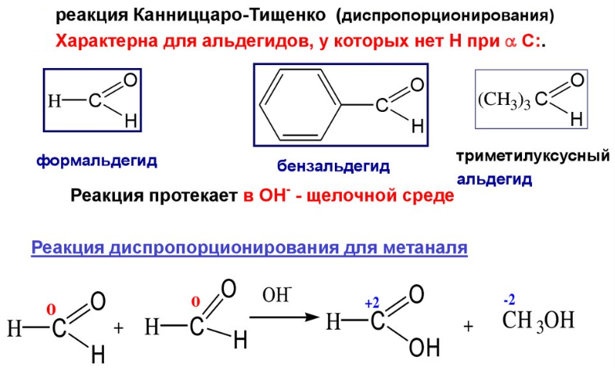



**Окисление**

* «Серебряного зеркала» ***-реактив Толленса*** (дают также мур.кислота, её эфиры, глюкоза) 
* + Cu(OH)2 ***-реактив Троммера →*** кислота+ **Cu2O** оранжево-красный
* +KMnO4+ H2 SO4→ кислота + …..

+KMnO4+ КОН→ соль + …..

*кетоны окисляются в более жестких условиях с разрывом цепи.*

**

**Восстановление**

**Гидрирование** (восстановление) +H2 Ni,t0



 

**Полимеризация (механизм не выяснен)**

метаналь и этаналь легко полимеризуются

|  |  |  |
| --- | --- | --- |
|  |  |  |

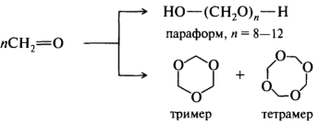



(параформ, триоксан – тв. паральдегид – ж.)